天主教道明中學104學年度第一學期國中部三年級第二次段考 地理科試題
一.單選題(每題2分) 範圍:第五冊第三、四、五課
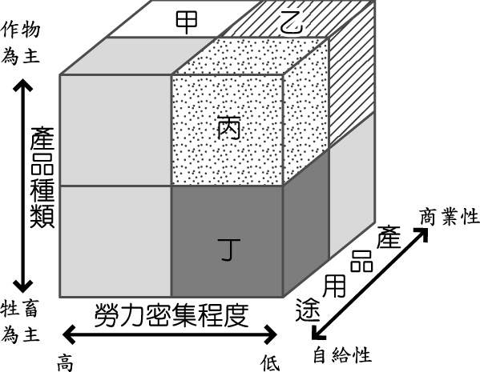
- 東歐的民族、語言、文字複雜，處於基督教和伊斯蘭教的過渡地帶，這種現象與東歐哪個地理特徵有關？ (A)位置 (B)石油 (C)氣候 (D)殖民背景。
- 美國某農作帶以生產小麥為主，耕地面積廣大，利用機械耕作、收割，小麥收成後除供國內製成麵粉外，也大量運銷國外。依右圖中的三種指標加以分類，上述農作帶最可能屬於圖中甲、乙、丙、丁哪一種農業類型？(Ａ)甲(Ｂ)乙(Ｃ)丙(Ｄ)丁
- 羅夫斯基從事石化產業，常必須搭乘火車前往俄羅斯境內的大型煉油工廠出差。請問：羅夫斯基出差的地點最有可能為下列何者？ (Ａ)歐俄平原 (Ｂ)西伯利亞 (Ｃ)高加索山 (Ｄ)烏拉山區
- 世界上以高腳屋作為建築形式的地方，除了熱帶地區外，還有俄羅斯的北部，不過俄羅斯當地的高腳屋目的不是為了防蟲、避免溼氣，而是為了使房屋與地面的接觸面積減到最少，防止熱能散入地面。請問：下列氣候圖中，何者最能代表當地的氣候特色？
(A) 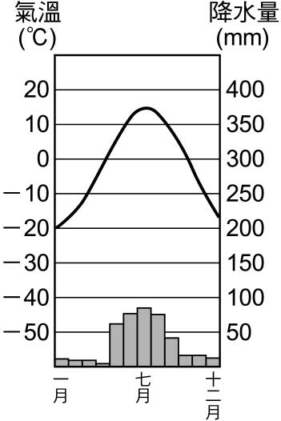 (B) 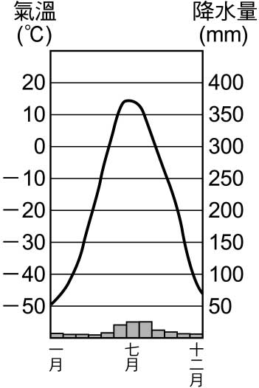 (C) 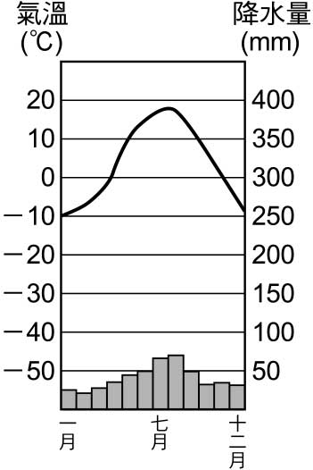 (D) 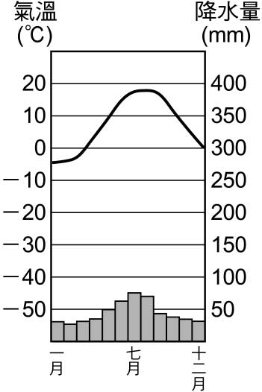
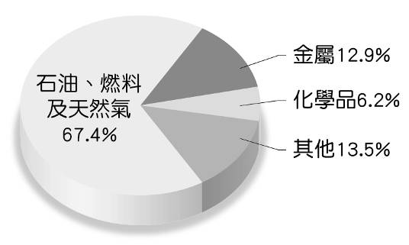
- 以下建築和城市的配對何者錯誤?(A)白宮—紐約 (B)羅浮宮—巴黎 (C)白金漢宮-–倫敦 (D)克里姆林宮—莫斯科
- 右圖是某年俄羅斯資源出口比例圖，由圖中比例高低判斷，俄羅斯的經濟可能會有下列何項問題？(A)深受國際油價波動的影響 (B)引發西亞各國的競爭 (C)缺乏發展重工業的原料 (D)多元化發展無法降低成本。
- 德國是歐洲重要的工業國，下列哪些因素奠定該國工業發展的基礎？ (甲)豐富的鐵礦 (乙)豐富的煤礦 (丙)充沛的地熱能源 (丁)便利的水運網絡 (A)甲乙 (B)乙丙 (C)乙丁 (D)丙丁。
- 俄羅斯的西伯利亞區，很多人習慣喝馬鈴薯和燕麥釀成的烈酒─伏特加來驅寒，因此酗酒問題嚴重。請問：此一現象和西伯利亞哪一地理特徵關係最密切？ (A)地形崎嶇，發展不易 (B)海岸線綿長 (C)雨量稀少，氣候乾燥 (D)緯度偏高，氣候嚴寒。
- 「因地理位置優越，海外貿易與殖民經濟累積了大量資金，加以市場的需求，形成工業革命的動力，因而成為歐洲經濟的核心地帶。」上文所描述的地區，最可能是下列何者？ (A)東歐 (B)南歐 (C)西歐 (D)北歐。
- 奧地利多次舉辦「滑雪障礙世界盃」賽事，利用當地的地形環境來進行，增加比賽的難度。前往奧地利參賽的滑雪選手必須克服哪一地形的障礙？(Ａ)山地(Ｂ)高原(Ｃ)盆地(Ｄ)平原
- 聖彼得堡是俄羅斯第二大城，第一大港，若由該城市直接出海到大西洋海域，要先經過哪些海?(A) 波羅的海 (B)黑海 (C)裏海 (D)北極海
- 美國的玉米帶自1850年代以來，以生產玉米為主糧而得名。近年來，許多玉米也用來作為家畜的飼料，是全球重要的農業出口區。請問：此地大致位於哪個氣候區？ (A)溫帶大陸性氣候 (B)溫帶地中海型氣候 (C)溫帶海洋性氣候 (D)夏雨型暖溼氣候
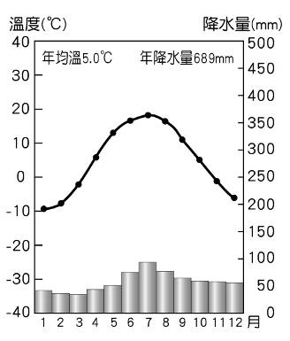
- 好萊塢電影「暮光之城」，故事的開始是女主角貝拉搬到華盛頓州的福克斯小鎮，遇上了吸血鬼、狼人家族後，展開了一連串的故事。故事中因為吸血鬼怕陽光，所以選擇住在終年陰濕多霧的福克斯小鎮。請依據氣候特色判斷，福克斯小鎮應該位於哪一種氣候類型?(A)溫帶海洋性 (B)溫帶地中海型 (C)溫帶大陸性 (D)夏雨型暖溼氣候
- 右圖是某種氣候類型的氣候圖，請問何者與此圖的氣候不同? (A)波蘭 (B)英國(C)北美大平原 (D)歐俄平原
- 美式文化藉由各種方式充斥在我們的生活中，請問下列何者不是美式文化? (A)世界盃足球賽 (B)麥當勞速食 (C)CNN新聞台 (D) NBA籃球賽
- 挪威拜暖流之賜多不凍港，能發展出世界級的貨運航隊，為國家贏得龐大商機。除了上述的氣候因素外，挪威發達的航運還與下列哪種海岸地形密切相關？
(A)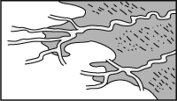(B)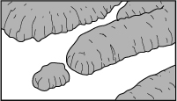(C)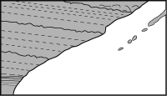(D)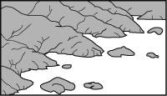
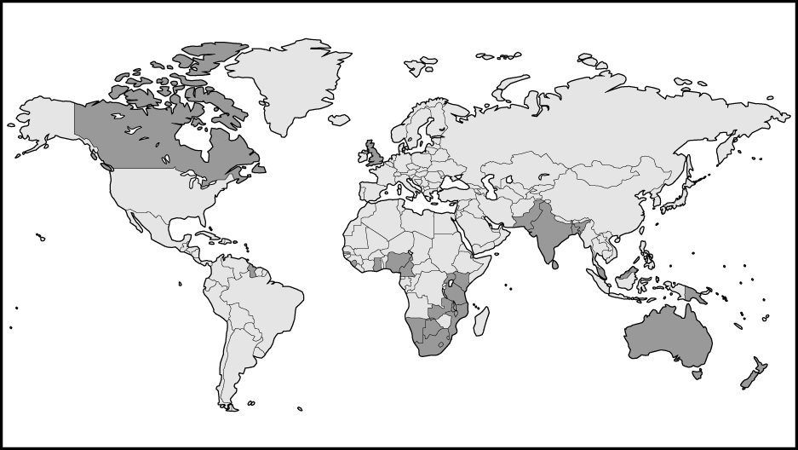
- 「冰島南部的艾雅法拉冰河火山在沉睡200年後，前天多次噴發宣告復活，……冰島火山噴發造成多國飛航受到阻礙。」冰島火山爆發卻使鄰近的北歐與西歐國家飛航受影響，主要因素為何？(A)緯度(B)地形(C)洋流(D)西風。
- 右圖為某經濟組織的會員國分布圖，其中深色區域為該組織的核心國家。若依圖中資料加以判斷，該組織最可能為下列何者？(Ａ)北美自由貿易區(Ｂ)世界貿易組織(Ｃ)大英國協(Ｄ)亞太經濟合作會議。
- 新聞報導：「位於北極圈小鎮──基魯那，由於數十年來的鐵礦砂開採逐漸侵蝕了地基，隨時有崩裂的危險。如果按照評估地底還有 8 億噸原鐵礦，那麼遷鎮是勢在必行。」請問這小鎮最有可能位在下列哪個國家？ (Ａ)冰島 (Ｂ)挪威 (Ｃ)瑞典 (Ｄ)芬蘭
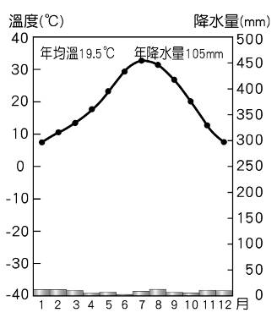
- 溫哥華地區，由於冬季受到哪條洋流的影響，容易造成海面起霧？(A)阿拉斯加暖流 (B)拉布拉多寒流 (C)墨西哥灣流 (D)加利福尼亞寒流。
- 美國西部受到板塊活動影響，地震頻繁，請問下列何者與美西同屬環太平洋火山地震帶? (A)斯堪地那維亞山脈 (B)西伯利亞山地 (C)歐俄平原 (D) 烏拉山
- 右圖為美國某一城市的氣候圖，以賭城和觀光業聞名，請問造成當地氣候乾燥的原因為何？ (A)深處大陸內部 (B)位西風背風側 (C)沿海涼流經過 (D)副熱帶高壓籠罩。
- 西元2005年卡崔納颶風重創新奧爾良，請問：新奧爾良屬於何種氣候帶？(A)溫帶沙漠氣候(B)溫帶海洋性氣候(C)溫帶大陸性氣候 (D)夏雨型暖溼氣候。
- 「小金身上穿著香奈兒套裝，戴著swatch手錶，開著BMW跑車，拿著NOKIA手機」，請問根據敘述中，小金身上的產品品牌哪一項不是來自西歐? (A)香奈兒套裝 (B) swatch手錶 (C) BMW跑車(D) NOKIA手機
- 美國童話「綠野仙蹤」中描述，桃樂絲連同農場的房子一起，被龍捲風吹到了矮人的王國。請問就龍捲風發生的時間最可能是在什麼時候?(A)春末夏初 (B)夏末秋初 (C)秋末冬初 (D)冬末春初
- 電影《華爾街：金錢萬歲》，是以美國金融中心為背景，描述金融交易中的貪婪與人性。請問這部電影的所描述的城市為何?(A)倫敦 (B)紐約 (C)華盛頓 (D)芝加哥
- 下列哪個國家因不靠海，最不適合發展造船工業?(A)挪威 (B)丹麥 (C)波蘭 (D)匈牙利。
- 美國面積遼闊，關於其經緯度位置標示，下列何者正確？
(A)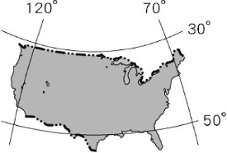(B)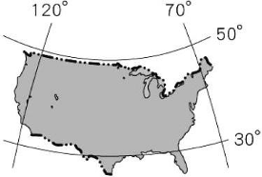(C)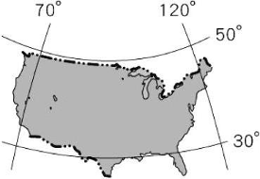(D)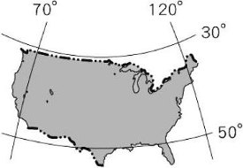
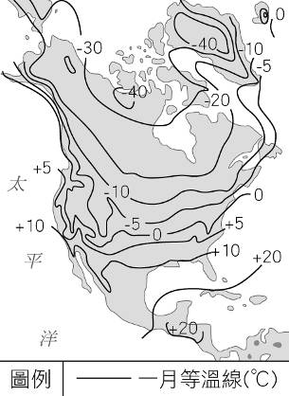
- 西元2010年4月，密士失必河河口發生鑽油平臺斷裂事件，大量原油外洩，這場漏油事故不但嚴重威脅到當地海岸生態，如未及時封住，這些漂浮的油汙極有可能順著哪條洋流漂流到歐洲？ (A)巴西暖流 (B)祕魯涼流 (C)墨西哥灣流 (D)阿拉斯加暖流
- 右圖是北美洲一月的等溫線分布圖。從圖中可看出西岸地區較同緯度的東岸溫度高出許多，造成這種現象的主要原因為何？ (A)洋流性質不同 (B)地形分布不同 (C)人口多寡不同(D)海岸類型不同
- 圖一的氣候類型最可能出現在圖二中哪裡？(A)甲(B)己(C)辛(D)丁
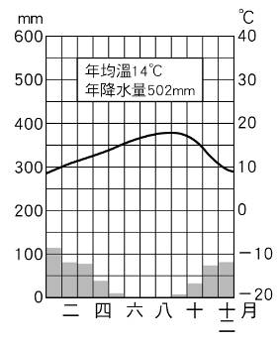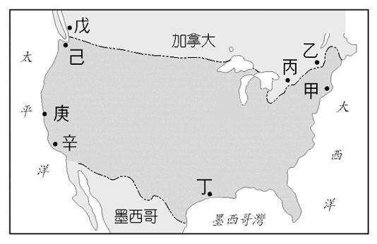
圖一 圖二
- 1986 年 4 月 26 日，烏克蘭北部的車諾比核電廠發生一連串爆炸，外溢的輻射塵對周圍的環境造成嚴重汙染，發生地點就鄰近該國最重要的河川上游，因此引起河川中下游一帶居民的恐慌。請問：如果相關學者欲進行河川水質汙染檢測，則應前往下列哪一條河川？ (Ａ)多瑙河 (Ｂ)聶伯河 (Ｃ)萊因河 (Ｄ)波河

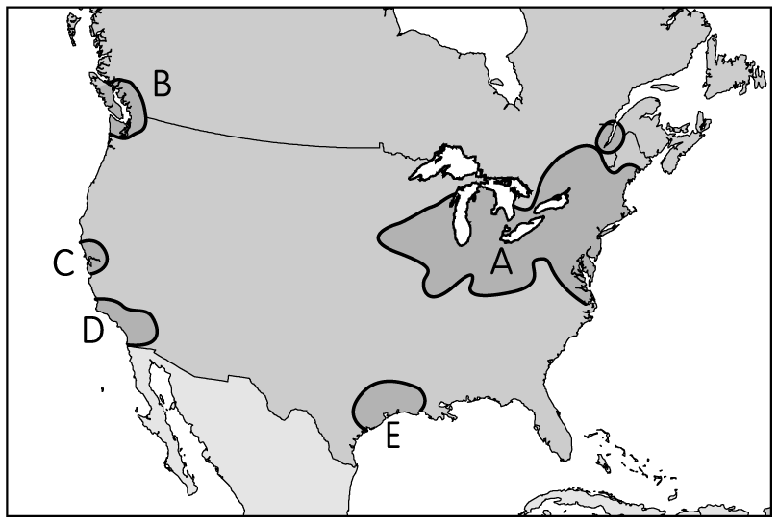
二.題組(每題2分)
◎右圖為北美洲工業分布，請根據圖回答33-36題:
- 美國境內的資源相當豐富，其中哪個地區因為石油蘊藏量相當豐富，進而發展石化工業，臺灣的台塑企業在當地也有設廠？(A)A (B)C (C)D (D)E。
- 「這裡是最早研究和生產以矽為基礎的半導體晶片中心，以及高技術企業聚集的地方，現在是美國乃至全世界資訊科技產業的先鋒。」上述所指的地區是全球最重要的高科技資訊業中心「矽谷」。請問位於圖中何處？(A)A (B)B (C)C (D)D
- 電影「阿波羅13號」敘述在登陸月球的太空任務中，出了意外狀況，在危急的情形下，地勤中心如何將太空人救回地球。電影中有一幕太空人大叫：「□，我們有麻煩了！」□是指美國的太空梭發射基地NASA所在的城市，請問位於圖中何處？(A)A(B)C(C)D(D)E
- A區為北美洲最大的工業區，請問其優勢不包括何者? (A)豐富的礦產 (B)水運方便 (C)氣候宜人 (D)動力充足
◎2014 年俄羅斯在與烏克蘭開啟戰端後，和東歐鄰國的關係也格外緊張。2015 年 2 月俄國總統普丁為擴展外交，前往匈牙利進行訪問，以爭取盟國的支持。請回答37-39題:
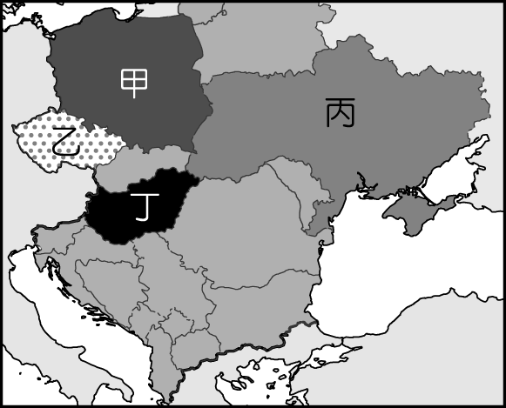
- 烏克蘭曾在蘇聯時期和俄國是親密的戰友，然而近年來由於經濟改革的影響，烏克蘭和下列何者關係日益密切，導致烏克蘭與俄羅斯間出現嫌隙？ (Ａ)世界貿易組織(Ｂ)亞太經濟合作會議(Ｃ)東南亞國協(Ｄ)歐盟。
- 烏克蘭和俄羅斯間屢次發生衝突，卻導致西歐國家的民眾生活出現不便。請問：這和烏克蘭具有哪一項特色的關係最大？(Ａ)鐵路線中間站 (Ｂ)水運交通交匯點 (Ｃ)油氣管線通道 (Ｄ)光纖網路中間點
- 附圖為東歐主要國家的地理位置。請問：烏克蘭位於圖中何處？(Ａ)甲(Ｂ)乙(Ｃ)丙(Ｄ)丁。
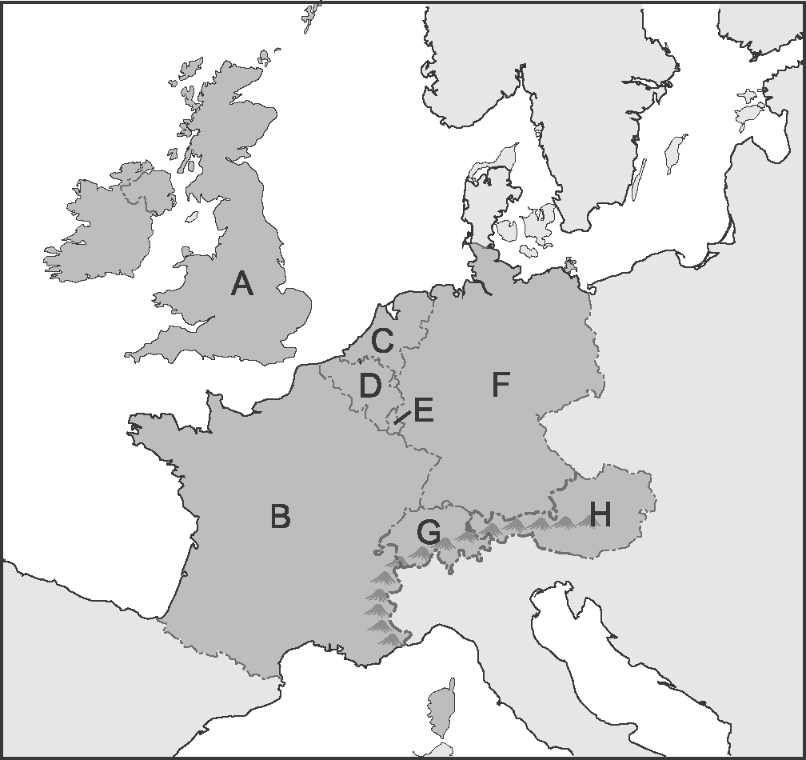
◎「2015年11月13日歐洲甲國發生了恐怖攻擊，於是18日甲國航空母艦「戴高樂號」（Charles de Gaulle）由甲國南部港市土倫（Toulon）出發，21日抵達海東部，準備參加空襲敘利亞境內伊斯蘭國目標的行動。」右圖是西歐國家位置圖，請根據此圖回答40-42圖:
- 其發生的地點為甲國首都，暱稱「花都」的城市，請問是發生在哪一個國家? (A)A (B)B (C)D (D)F
- 新聞報導指出，13日發動恐怖攻擊喪命的攻擊者中，有兩人是住在布魯塞爾，請問是圖上哪一個國家?(A)C (B)D (C)E (D)G
- 甲國南部軍港土倫位於馬賽和坎城之間，因為氣候陽光普照，也是觀光旅遊的景點之一，請問其位置瀕臨哪一個海洋? (A)北海 (B)波斯灣 (C)大西洋 (D)地中海
◎附圖為北美洲農、牧業分布圖。請依據下圖回答43-46題:
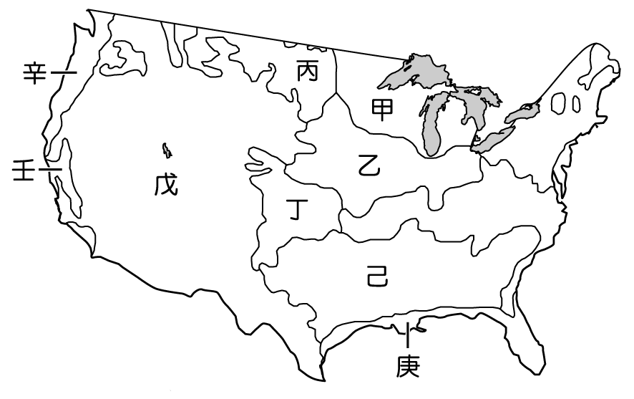
- 圖中甲區溼度大，利於牧草生長，再加上鄰近大都市。請問：這裡最適合發展何種農業？ (A)林木業 (B)畜牧業 (C)春麥區 (D)酪農業
- 早期美國牛仔騎馬領著牛群，在廣大的草原進行放牧活動。雖然牛仔已沒落少見，但在附圖中何處還進行著放牧活動？(Ａ)乙(Ｂ)丙(Ｃ)丁(Ｄ)戊
- 請問圖中己區的主要農牧活動為何?(A)冬麥區 (B)酪農帶 (C)玉米和家畜帶 (D)棉花帶
- 美國被稱為世界的麵包籃，大量出口小麥，冬麥區位於圖中何處?(A)乙(B)丙(C)丁(D)庚
◎附圖為美國地區沿著北緯35度的緯度位置所繪製出來的地形剖面圖。請回答47-50題：
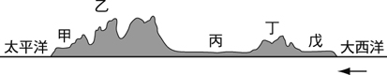
- 請問圖中「←」所指的方向為何?(A)東 (B)西 (C)南 (D)北
- 美國氣候分布受到地形的影響相當明顯。圖中哪個地區在冬季時常有寒冷氣流入侵，夏季時來自海上的溼暖氣流又帶來大量降雨，因此氣候相當多變？(A)甲(B)乙 (C)丙 (D)丁
- 圖中丁區為哪一座山?(A)阿帕拉契山 (B)落磯山脈 (C)安地斯山脈 (D)阿爾卑斯山
- 甲處的沿岸地區有洋流流經，影響當地氣候甚巨。該洋流最可能為下列何者？ (A)加利福尼亞涼流 (B)阿拉斯加暖流 (C)墨西哥灣流 (D)拉布拉多寒流

